勝島地区雨水管整備工事について
建設委員会資料
令和８年２月25日
防災まちづくり部河川下水道課

- 目的
勝島地区における浸水被害の軽減を図るため、既設の浜川幹線につながる雨水管を新たに整備する勝島地区雨水管整備工事において、変更が生じたため内容について報告する。

- 工事概要
  - 工事場所 品川区勝島二丁目付近
  - 工事期間 令和6年12月6日～令和9年12月15日（変更後）
  - 整備内容 １工区
推進工 内径1.2ｍ、延長約267ｍ
特殊人孔工 2箇所

- 主な変更内容
  - TNo.5立坑工（鋼製セグメント圧入工法）
    - 試掘調査の際、企業者占用物件の埋設位置が台帳上の離隔より立坑位置に近接していたことが判明し、埋設物への影響調査を行った結果、埋設物への影響が管理基準を超えたため、掘削工法の再検討を行い、管理基準を満たす工法に変更する。
    - 掘削工法の変更に伴い、内訳および既存工種の数量を変更する。
  - TNo.3-1立坑工（鋼製ケーシング工法）
    - TNo.5に係る埋設物調査に伴い、TNo.3-1に対しても同様の調査を行った結果、埋設物への影響が管理基準を超えたため、掘削工法の再検討を行い、管理基準を満たす工法に変更する。
    - 掘削工法の変更に伴い、内訳および既存工種の数量を変更する。
  - 管きょ工(1,2)<管径1200mm>（泥濃式推進工法）
    - 掘削工法の再検討を行った結果、掘削工法の変更に伴い、立坑位置および推進延長が変更となったため、既存工種の数量を変更する。
  - 共通仮設費
    - （１）,（２）の内訳、数量変更に伴い、仮設材、建設機械運搬費等の数量を変更する。
    - 埋設企業者との協議の結果、試験掘費およびチェックボーリング費を計上する。
    - 近隣施設との協議の結果、騒音および振動調査費を削除する。
  - 付帯工
    - （１）,（２）,（３）の内訳、数量変更に伴い、付帯工の撤去復旧対象物の数量を変更する。
  - 工期の変更
    - （１）,（２）の工法再検討および工法変更に伴い、工期を340日延伸する。

- 全体平面図および断面図
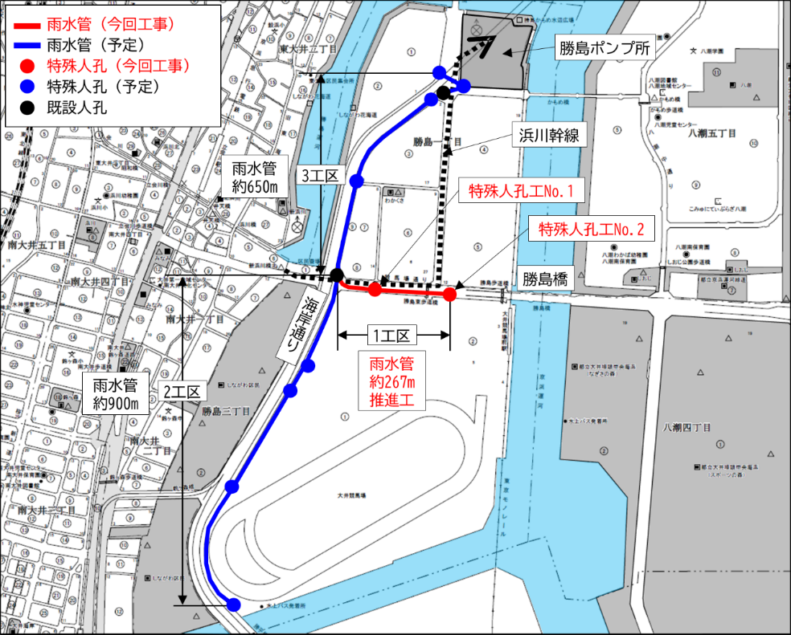

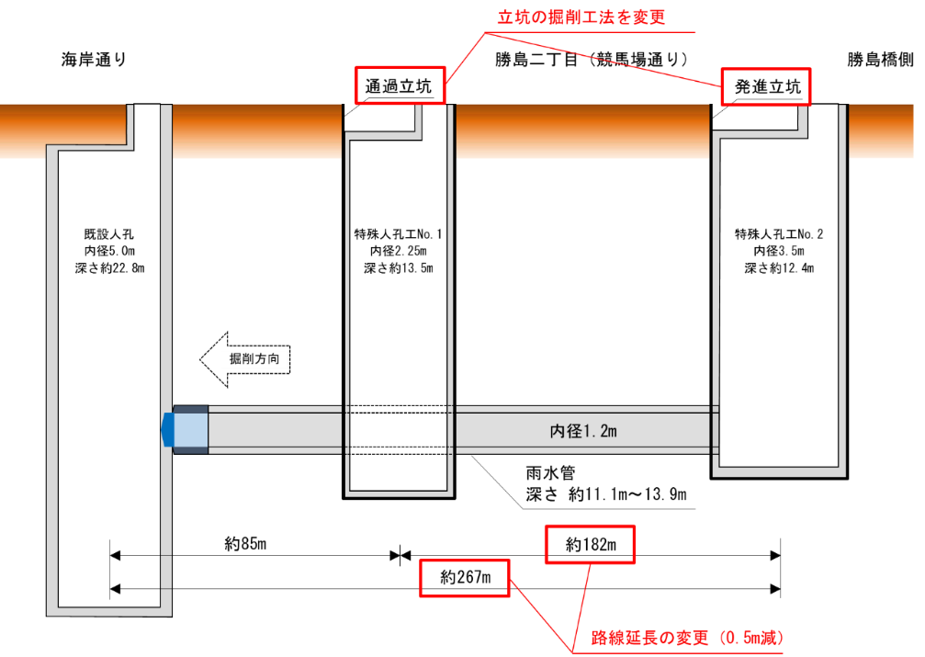

- 今後の予定
勝島地区の浸水被害を早期に軽減するため、今回工事で施工する雨水管に対し先行的に取水を開始できるよう検討・設計を進めていく。

